深圳实验学校高中部2015-2016学年度第一学期第一阶段考试
高二数学参考答案
时间：150分钟 满分：150分 命题人：
第Ⅰ卷（选择题，共50分）
选择题(本大题共12小题，每小题5分，共60分，在每小题给出的四个选项中，只有一项是符合题目要求的，请将所选答案写在答题卷上.)
1.若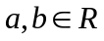，且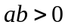，则下列不等式中，恒成立的是（ ）
A. 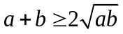 B. 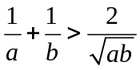 C. 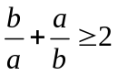 D. 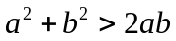

2．若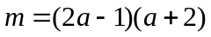,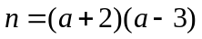，则的大小关系正确的是( )
A． B．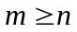 C． D．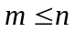

3. 已知数列{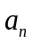｝是公差为3的等差数列，且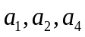成等比数列，则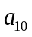等于( )
A. 30 B. 27 C.24 D.33

4.设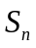是等差数列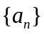的前项和，若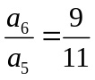，则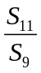＝( )
A.  B.－1 C. 2 D. 1

5．当时不等式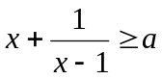恒成立，则实数的取值范围是（ ）
A．[2，+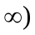 B.[3，+ C.（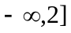 D.（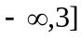

6．已知不等式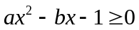的解集是，则不等式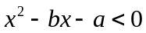的解集是( )
A．(2，3) B．(－∞，2)∪(3，＋∞) C. D.∪

7. 已知数列满足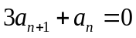，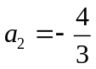，则的前10项和等于（ ）
A．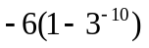 B．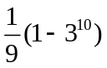 C．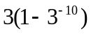 D．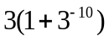

8. 等比数列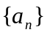的前项和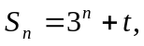则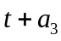的值为（ ）
A . 1 B. 17 C . -1 D. 18

9. 实数对（x，y）满足不等式组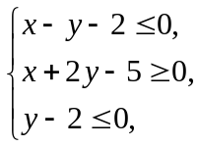则目标函数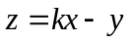当且仅当
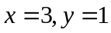时取最大值，则的取值范围是（ ）
A．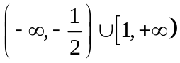 B．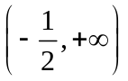 C．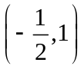 D．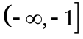

10．某单位用2160万元购得一块空地，计划在该地块上建造一栋至少10层，每层2000平方米的楼房．经测算，若将楼房建为x(x≥10)层，则每平方米的平均建筑费用为560＋48x(单位：元)．为了使楼房每平方米的平均综合费用最少，则楼房应建为( )
A．15层 B．18层 C．28层 D．32层

11．已知数列满足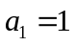，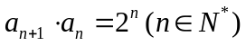，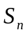是数列{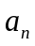}的前项之和，则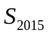＝( )
A．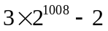 B．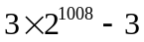 C．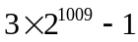 D．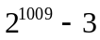

12.已知正项等比数列满足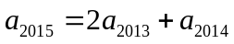，若存在两项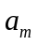、使得
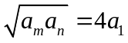，则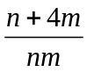的最小值为（ ）
A.1 B. 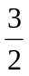 C. 2 D.

CBAD,DACB,CADB

第Ⅱ卷（非选择题，共90分）
二、填空题（本大题共4小题，每小题5分，共20分；把答案填在答题卷中相应的横线上.）
13．不等式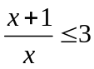的解为_____________．
14.已知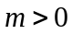，实数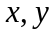满足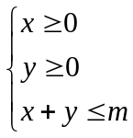，若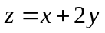的最大值为2，
则实数＝__________．
15.若等差数列前项和为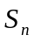且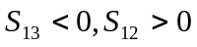，则此数列中绝对值最小的项为第____项．
16.若数列{}中，=1，是数列{}的前项之和，且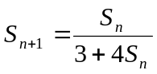（n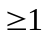），求数列{}的通项公式是_____________．

13.x<0或x≥ ;
14.1 ;
15.7 ;
16. 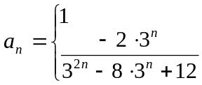 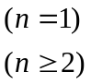 .

三、解答题（本大题共6小题，共70分.解答应写出文字说明，证明过程或演算步骤.）
17．（本小题满分10分）
已知不等式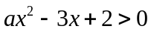的解集为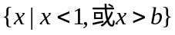.
(1)求的值；
(2)解不等式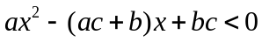.
解 (1)由题意知，1和b是方程ax²－3x＋2＝0的两根，
则，解得. 4分
(2)不等式ax²－(ac＋b)x＋bc<0，
即为x²－(c＋2)x＋2c<0，即(x－2)(x－c)<0.
①当c>2时，2<x<c；
②当c<2时，c<x<2；
③当c＝2时，原不等式无解．
综上知，当c>2时，原不等式的解集为{x|2<x<c}；
当c<2时，原不等式的解集为{x|c<x<2}；
当c＝2时，原不等式的解集为∅. 10分

18．（本小题满分12分）
已知某著名品牌汽车零件生产企业生产甲、乙两种汽车配件，已知生产每万件甲种
配件要用原料3吨，原料2吨；生产每万件乙种配件要用原料1吨，原料3吨，
销售每件甲配件可获得利润5元，每件乙配件可获得利润3元．已知该企业在一年内消
耗原料不超过13吨，原料不超过18吨，求该企业在一年内可获得的最大利润．
解: 设生产甲种配件x万件，生产乙种配件y万件，则有关系：
 | A原料 | B原料
甲种配件x万件 | 3x | 2x
乙种配件y万件 | y | 3y
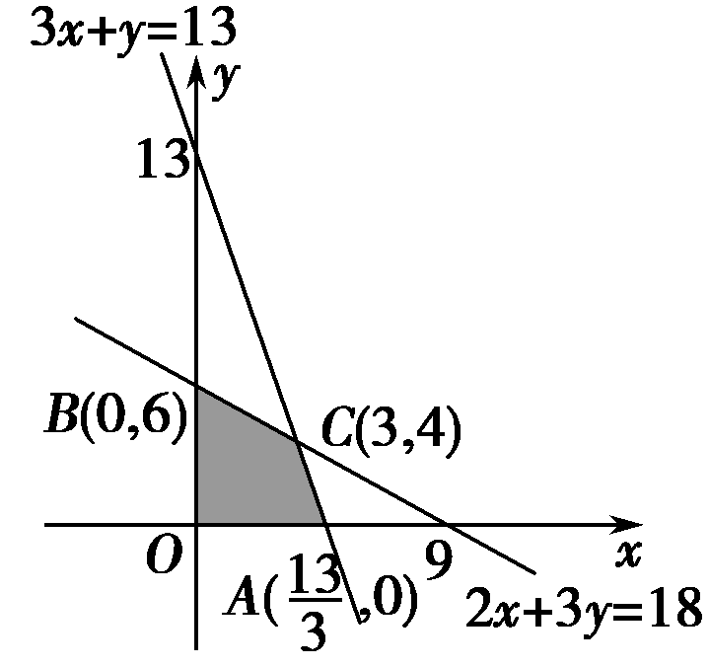
有目标函数z＝5x＋3y. 6分
如图所示，作出可行域，求出可行域边界上各端点的坐标，A，B(0,6)，C(3,4)．由图形可知，目标函数在点C(3,4)处取得最大值，最大值为z＝5×3＋3×4＝27万元．
答：该企业在一年内可获得的最大利润是27万元． 12分
19．（本小题满分12分）
已知函数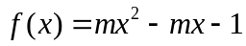.
(1) 若对于任意，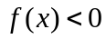恒成立，求实数的取值范围；
(2) 若存在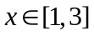，使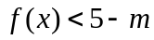成立，求实数的取值范围．
解：(1)由题意可得m＝0或⇔m＝0或
－4＜m＜0⇔－4＜m≤0.
故m的取值范围为(－4，0]． 6分
(2)∵f(x)＜－m＋5，∴m(x2－x＋1)＜6.
又∵x²－x＋1＞0，∴存在x∈[1，3]，使m＜成立．
记g(x)＝，x∈[1，3]，
记h(x)＝x²－x＋1，h(x)在x∈[1，3]上为增函数．
则g(x)在区间[1，3]上为减函数，
∴g(x)_{max}＝g(1)＝6，∴m＜6.
故m的取值范围为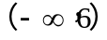. 12分

20.（本小题满分12分）
设数列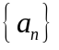的前项和为，数列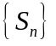的前项和为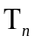，且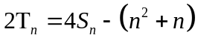，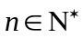．
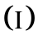证明：数列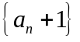为等比数列；
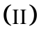设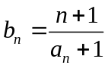，求数列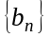的前项和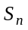．
解：（Ⅰ）当n＝1时，T₁＝S₁＝a₁，则2a₁＝4a₁－2，a₁＝1．
当n＝2时，2T₂＝2(a₁＋a₁＋a₂)＝4(a₁＋a₂)－6，a₂＝3．
当n≥2时，2T_{n－1}＝4S_{n－1}－[(n－1)²＋(n－1)]，
2S_{n}＝2T_{n}－2T_{n－1}＝4S_{n}－(n²＋n)－4S_{n－1}＋(n－1)²＋(n－1)，
∴S_{n}＝2S_{n－1}＋n，则S_{n＋1}＝2S_{n}＋(n＋1)，
a_{n＋1}＝S_{n＋1}－S_{n}＝2S_{n}－2S_{n－1}＋1＝2a_{n}＋1，a_{n＋1}＋1＝2(a_{n}＋1)，
当n＝1时也符合，故数列{a_{n}＋1}是等比数列． 6分
（Ⅱ）由（Ⅰ）知a_{n}＋1＝(a₁＋1)·2^{n－1}＝2^{n}，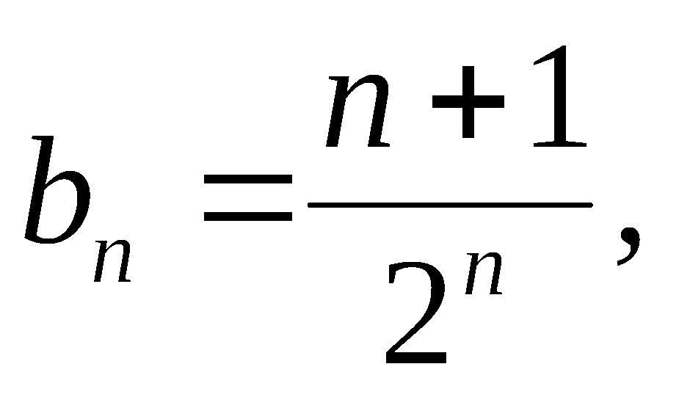
=b₁＋b₂＋…＋b_{n}＝＋＋＋…＋，
则＝＋＋…＋，
两式相减得＝1＋＋＋…＋－＝－，
12分

21．（本小题满分12分）
已知数列的前项和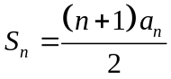，且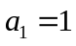．
（1）求数列的通项公式；
（2）令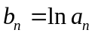，是否存在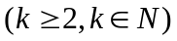，使得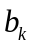、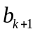、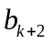成等比数列．若存在，求出所有符合条件的值；若不存在，请说明理由．
解法1：当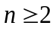时，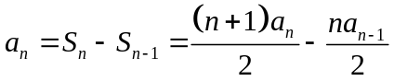，
即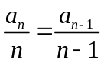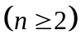．
所以数列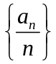是首项为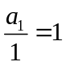的常数列．
所以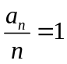，即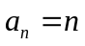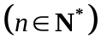．
所以数列的通项公式为． 4分
解法2：当时，，
即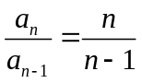．
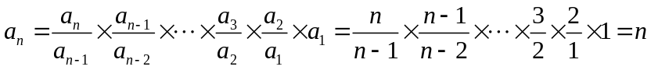．
因为，符合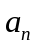的表达式．
所以数列的通项公式为． 4分
（2）假设存在，使得、、成等比数列，
则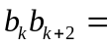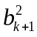．
因为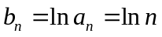，
所以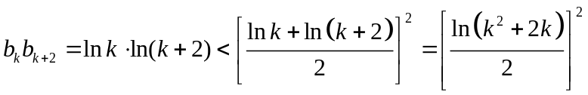
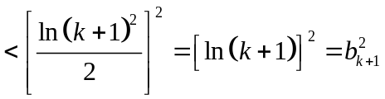．
这与矛盾．
故不存在，使得、、成等比数列． 12分

22. （本小题满分12分）
数列、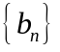的每一项都是正数,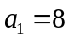,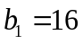,且、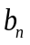、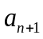成等差数列,、、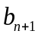成等比数列,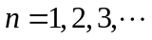.
（Ⅰ）证明：数列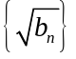是等差数列；
（Ⅱ）证明:对一切正整数,有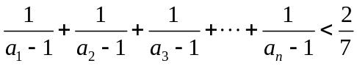.
22. 证明: (Ⅰ) 因为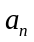、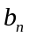、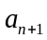成等差数列，所以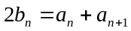…①.
因为、、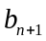成等比数列，所以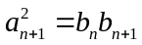，
因为数列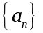、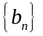的每一项都是正数，所以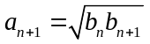…②.
于是当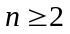时，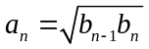…③.
将②、③代入①式，可得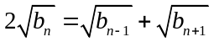，
由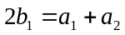，可得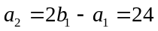.
由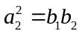，可得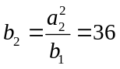.
因此数列是首项为4，公差为2的等差数列，
所以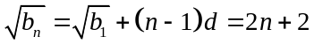，于是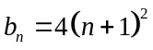.
由③式，可得当时，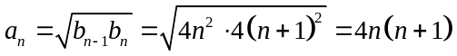.
当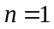时，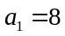，满足该式子，
所以对一切正整数，都有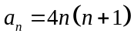. 6分
（Ⅱ）由(Ⅰ)可知，所证明的不等式为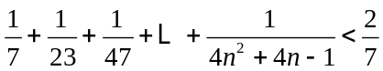.
方法一:首先证明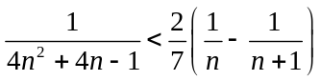（）.
因为
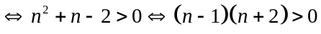,
所以当时，.
当时，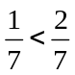.
综上所述，对一切正整数，有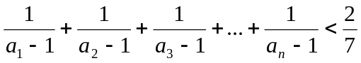.
方法二: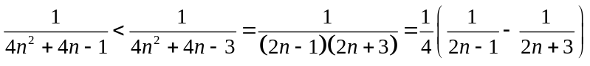.
当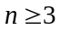时，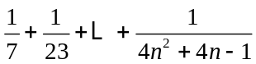
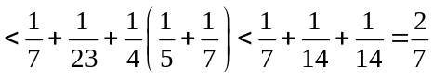.
当时，；
当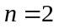时，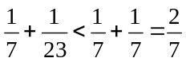.
综上所述，对一切正整数，有.
方法三: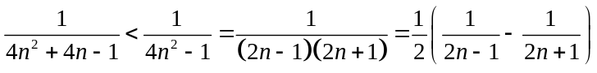.
当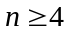时,
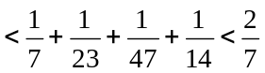.
当时，；
当时，；
当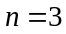时，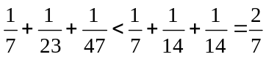.
综上所述，对一切正整数，有. 12分

